20 ΜΑ, 20 ma, 23-05-2026, σαββατον, 5-7μμ,
Webex meeting recording: 20 ma 23-05-2026 INM 2026-20260523 1624-1
Recording link: https://uoa.webex.com/uoa/ldr.php?RCID=936a2478e285e77a05526949518dad83,
Password: pT4sqEy9
ΠΡΟΚΑΤΑΡΚΤΙΚΑ,
Δηλωσις συμμετοχης στις εξετασεισ

ΕΞΙΣΩΣΗ ΤΡΙΤΟΥ ΒΑΘΜΟΥ,
ΔΙΑΤΥΠΩΣΙΣ ΠΡΟΒΛΗΜΑΤΟΣ,
See KATZ, p. 383,
But of number, cosa [unknown], and
cubo [cube of the unknown], however
they are compounded . . . , nobody until
now has formed general rules, because they
are not ?? proportional among them. . . . And
therefore, until now, for their equations,
one cannot give general rules except that,
sometimes, by trial, . . . in some particular
cases. And therefore when in your equations
you find terms with different intervals
without proportion, you shall say that the
art, until now, has not given the solution to
this case, . . . even if the case may be possible.
—From the Summa de arithmetica,
geometrica, proportioni et proportionalita
of Luca Pacioli, 1494

ΑΛΓΕΒΡΑ ΓΥΜΝΑΣΙΟΥ,

Εστω F ένα ΣΩΜΑ (συνηθως R (real πραγματικοι) η C (complex, μιγαδικοι).
Δεχομεθα ότι υπαρχει ένα συνολον S που που :
α) Περιεχει το F
β) Περιεχει επιπλεον ένα περαιτερω συνολο στοιχειων, α, β, γ, …, α₀, α₁ , α₂ , α₃ , κλπ
γ) Το S εχει δυο πραξεις, που το κανουν ΔΑΚΤΥΛΙΟ.
δ) Υπαρχει στοιχειο x, για το οποιο αν ισχυει
β₀ + β₁x + β₂x² + β₃x³ +… β_{ν}x^{ν} =0 τα β είναι στο F,
τοτε όλα τα β είναι 0.

ΑΝΑΓΩΓΗ σε απλουστερο.
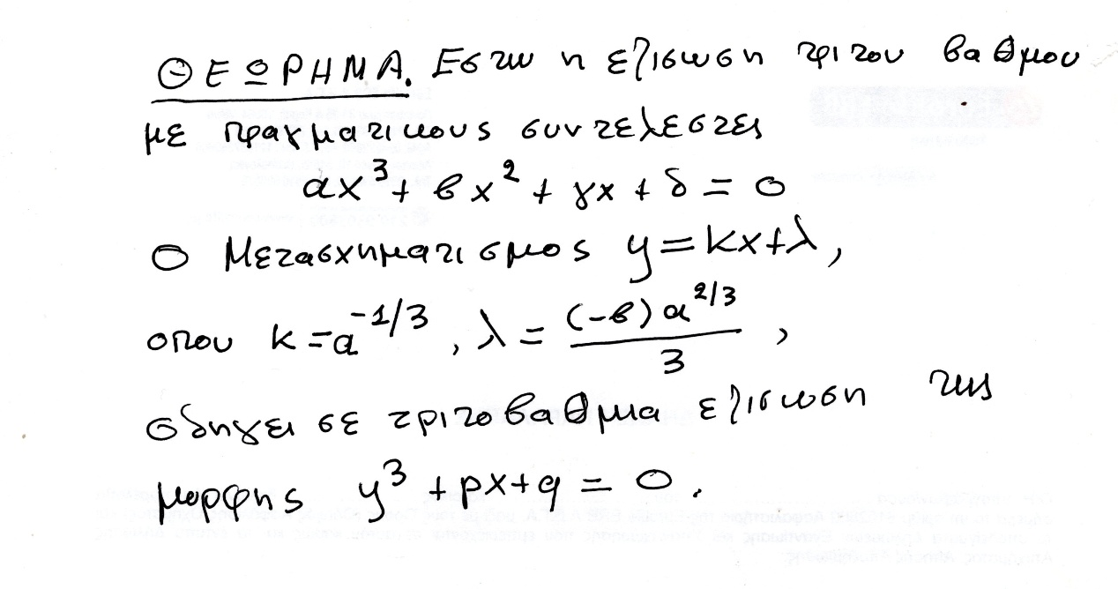

ΡΙΖΕΣ ΕΞΙΣΩΣΕΩΝ Β ΒΑΘΜΟΥ,

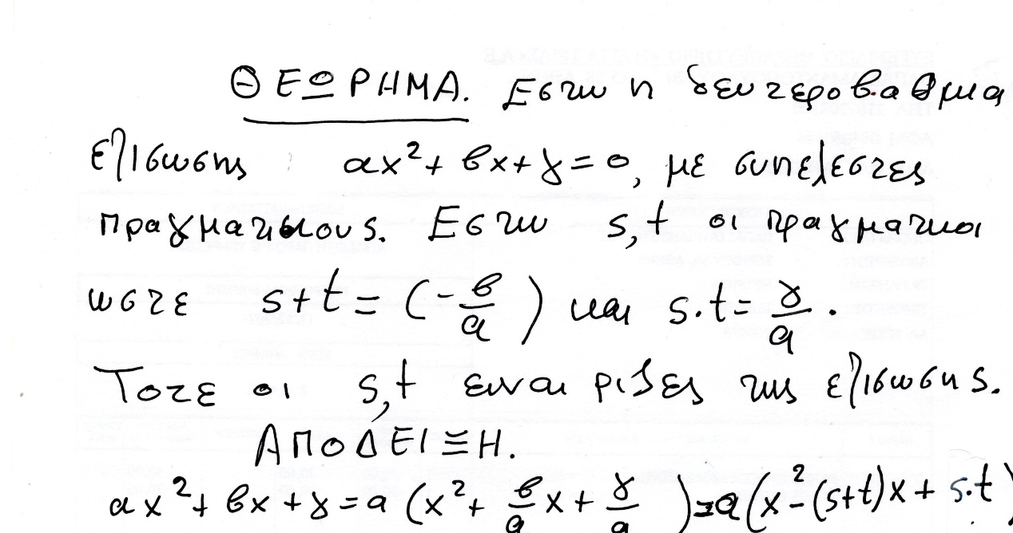

ΜΙΓΑΔΙΚΟΙ,
Βλεπε ΕΓΓΡΑΦΟ MerkourakhsSΣημειώσειςΜιγαδικής Ανάλυσης.pdf,
ΑΞΙΩΜΑΤΙΚΑ υποθετουμε οτι

Οι μιγαδικοι περιεχουν τους πραγματικουσ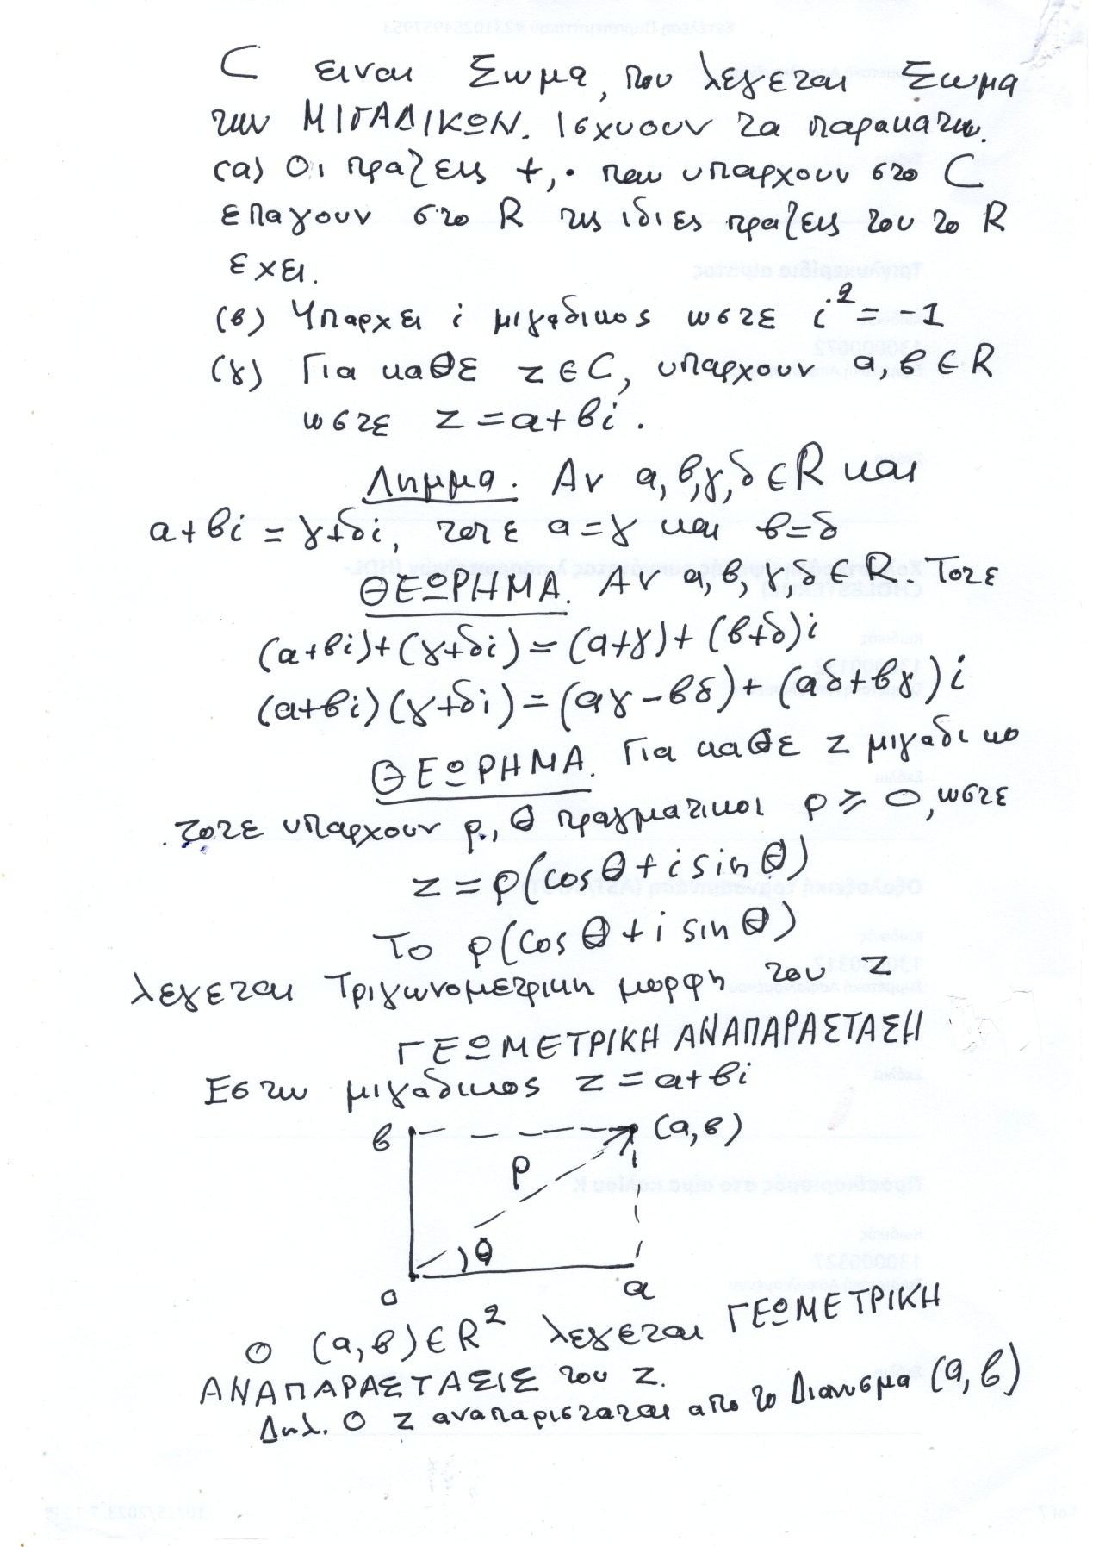
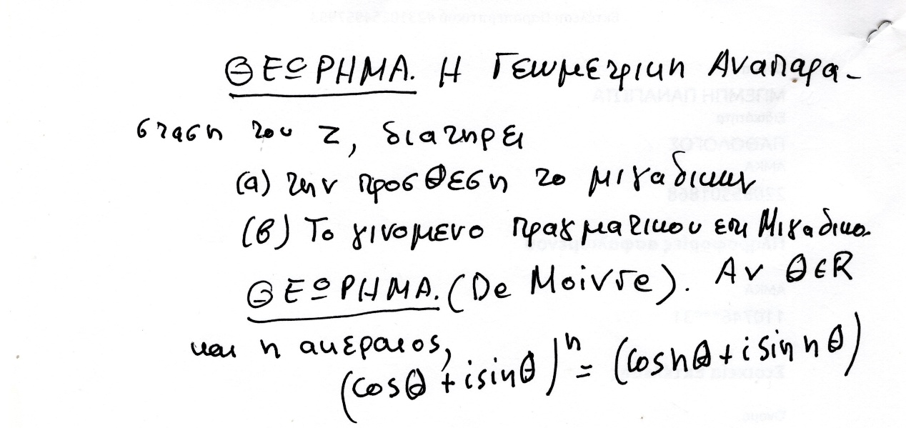

ΠΡΟΤΑΣΙΣ. Ν-οστη ριζα μιγαδικου
Estω ν θετικος ακεραιος, και z μιγαδικοσ όχι 0.
Τοτε υπαρχει μια τουλαχιστον ν-οστη ριζα του z (δηλ. υπαρχει τουλαδιστον ενας μιγαδικος w, ωste w^{ν} =z.
Αποδειξη. Ο z γραφεται ως γνωστον
z=r(cosθ+isinθ),
Είναι η τριγωνομετρικη μορφη του z.

Εστω w= r^{1/ν} (cos(θ/ν)+isin(θ/ν))
Kata ton τυπο de MOIVRE formula, (βλ. wikipedia https://en.wikipedia.org/wiki/De_Moivre%27s_formula, ), ισχυει
w ^{ν} =( r^{1/ν} (cos(θ/ν)+isin(θ/ν) )^{ν} = r (cos(νθ/ν+isin(νθ/ν),
Αρα το συγκεκριμενο w, είναι μια ν-οστη ριζα του z.

ΑΠΟΔΕΙΞΗ ΜΙΑΣ ΤΑΥΤΟΤΗΤΑΣ,
(s+t)³ -3st(s+t) –(s³ +t³) =0,

ΑΛΓΕΒΡΙΚΗ ΑΠΟΔΕΙΞΗ,
Κανουμε τις πραξεις, κλπ

Απόδειξη μέσω στερεομετρίας, του
(s+t)³ -3st(s+t) –(s³ +t³) =0,
ΓΕΩΜΕΤΡΙΚΗ ΑΠΟΔΕΙΞΗ, Αραβικη επιρροη.
Ο CARDANO Εγνωριζε τον ΕΥΚΛΕΙΔΗ, ΔΕΝ εγnωριζε τον ΔΙΟΦΑΝΤΟ.
GEOMETRIC PROOF,
https://www.pinterest.com/pin/299489443969463718/,

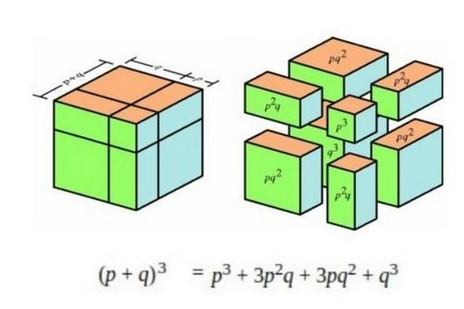
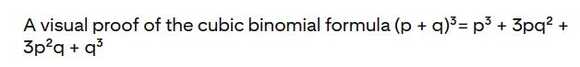

ΣΧΟΛΙΟΝ. Βλ. και, Cubic equation, https://en.wikipedia.org/wiki/Cubic_equation,

αναγωγη σε δευτεροβαθμια εξισωση

Εξισωση x³ +px +q =0
Ταυτοτητα (s+t)³ -3st(s+t) –(s³ +t³) =0
Αν βρω s, t τετοια ωστε
-3st=p και –(s³ +t³)=q,
tote EXΩ την λυση x=s+t !!!

ΟΜΩΣ, τοτε τα s, t, ικανοποιουν
st=-p/3 και s³ +t³ =-q, η
s³t³=-(p/3)³ και s³ +t³ =-q,
δηλ. για τα s³ , t³, ξερω αθροισμα και γινομενον είναι λυσεις 2-βαθμιου εξισωσεως (!) που ξερω πώς να την λυσω.
Είναι η y² +qy-(p/3)³ =0,
Αφου βρω τα s³ , t³, θα εξαγαγω τις κυβικες ριζες, οποτε βρισκω τα s, t και το (s+t) είναι η ζητουμενη ριζα ! (Αυτό ΔΕΝ «γινεται» «γεωμετρικα»).

ΣΧΟΛΙΑ,
ΓΕΩΜΕΤΡΙΚΗ ΘΕΩΡΗΣΙΣ
Εστω x, s, t, μηκη, p εμβαδον, q ογκος.
s³t³=-(p/3)³ δεν εχει αμεσον γεωμετρικον νοημα,

ΠΝΕΥΜΑ ΑΝΤΙΛΟΓΙΑΣ: Μια στιγμη. Αν η ως ανω 2-βαθμια εξισωση ΔΕΝ εχει (πραγματικες) ριζες, τοτε «τινος» «θα εξαγαγω τις κυβικες ριζες» ?
ΠΝΕΥΜΑ ΑΙΣΙΟΔΟΞΙΑΣ: Ελα μωρε τωρα, λεπτομεριεσ, κατι θα βρεθει !.

ΛΥΣΗ ΕΞΙΣΩΣΗΣ ΤΡΙΤΟΥ ΒΑΘΜΟΥ, (CARDANO),
Basikh anaphora CardanoArsMagnaTranWitmerS
Στο κειμενο σγπ 3And4Degr.pdf, στα ΕΓΓΡΑΦΑ της eclass, θα βρειτε ολες τις λεπτομεριες, πως θα βρουμε τις 3 ριζες.

Θεωρουμε την τριτοβαθμια εξισωση
Εξισωση x³ +px +q =0
Και προχωρουμε προς την λυση

Εξισωση x³ +px +q =0
Ταυτοτητα (s+t)³ -3st(s+t) –(s³ +t³) =0

Αν βρω s, t τετοια ωστε
-3st=p και –(s³ +t³)=q,
tote EXΩ την λυση x=s+t !!! ΤΗΣ ΤΡΙΤΟΒΑΘΜΙΑΣ

ΟΜΩΣ, τοτε τα s, t, ικανοποιουν
st=-p/3 και s³ +t³ =-q, η
s³t³=-(p/3)³ και s³ +t³ =-q,
δηλ. για τα s³ , t³, ξερω αθροισμα και γινομενον είναι λυσεις 2-βαθμιου εξισωσεως (!) που ξερω πώς να την λυσω.
Είναι η y² +qy-(p/3)³ =0,
Αφου βρω τα s³ , t³, θα εξαγαγω τις κυβικες ριζες, οποτε βρισκω τα s, t και το (s+t) είναι η ζητουμενη ριζα ! (Αυτό ΔΕΝ «γινεται» «γεωμετρικα»).
Στο κειμενο 3And4Degr.pdf, στα ΕΓΓΡΑΦΑ της eclass, θα βρειτε ολες τις λεπτομεριες, πως θα βρουμε τις 3 ριζες.

